PANAMÁ & SAN BLAS & COMPRAS
04 días / 03 noches
DESDE US$ 475.00

INCLUYE:
- Traslado aeropuerto PTY / Hotel ciudad / aeropuerto PTY (servicio regular).
- 03 noches de alojamiento en ciudad de Panamá con desayuno buffet.
- Full day San Blas (Incluye almuerzo).
- City tour canal (salida, martes, jueves, sábado y domingo) no incluye entrada.
- Compras multiplaza dos vías.
- Tarjeta de asistencia por 04 días.

HOTEL | FECHA |  | TARIFAS
HOTEL | IN | OUT | SIMPLE | DOBLE | TRIPLE | MENOR
MEGAPOLIS HOTEL PANAMÁ 5* | 22-04-2026 | 15-08-2026 | 905 | 475 | 463 | 292

NOTA:
NA: Noche adicional en ciudad.

ITINERARIO:
DÍA 1:
A su llegada, los pasajeros serán atendidos y recibidos en la Terminal 2, puerta P17, donde nuestro personal estará esperándolos para brindarles un servicio amable, puntual y de excelente calidad. Posteriormente, serán trasladados al hotel seleccionado, donde podrán realizar su registro y disfrutar del resto del día libre para descansar o aprovechar las instalaciones del hotel a su ritmo.

DÍA 2:
Full day San Blas Descubre las impresionantes islas de San Blas, un verdadero paraíso caribeño administrado por la comunidad indígena Guna. Este tour de día completo te permite explorar playas de arena blanca, aguas cristalinas y paisajes que parecen sacados de una postal. Durante la experiencia, visitarás varias islas (según disponibilidad y clima), podrás nadar, relajarte, tomar fotos inolvidables y conocer más sobre la cultura Guna. Es una combinación perfecta entre naturaleza, cultura y descanso. Ideal para quienes buscan un contacto directo con la belleza natural de Panamá y una experiencia auténtica fuera de lo común.

DÍA 3:
Desayuno en el hotel y día libre. Disfruta de tu mañana con tranquilidad y aprovecha el día para realizar actividades adicionales, explorar la ciudad o relajarte según tus preferencias. Nuestro equipo estará disponible para recomendarte experiencias opcionales que complementen tu viaje y lo hagan aún más especial.

DÍA 4:
Desayuno en el hotel. A la hora previamente coordinada, realizaremos su traslado hacia el Aeropuerto Internacional de Tocumen, donde abordará su vuelo rumbo a su próximo destino. Damos por finalizados nuestros servicios, con la esperanza de que haya disfrutado una experiencia memorable.

FIN DEL SERVICIO

NO INCLUYE:
- Entradas no señaladas.
- Precios de Tour aplica de 2 pasajeros en adelante
- No aplica para black weekend, Black Friday

PROGRAMA:
- Tarifas aplican para servicio de traslados ida y vuelta. Los traslados compartidos comprenden tiempos de espera, hasta de 35 minutos, en aeropuertos y hasta de 45 minutos en puertos, informar al pasajero con anticipación. También se realizan en un horario fijo los traslados de salida, considerando el tiempo que debe estar el pasajero en el aeropuerto antes de la hora de su vuelo, pasajero debe esperar en el lobby del hotel a la hora indicada. Los traslados compartidos es posible dejar y/o buscar pasajeros hasta en 3 hoteles.
- Cualquier cambio con el pasajero en destino pasará a ser un servicio privado, es decir no se contempla lo pagado inicialmente por el traslado compartido.
- Debe ser solicitado 24 horas antes. Cambio o cancelación con menos de 24 horas, será considerado no show, incluyendo retrasos o cambios de vuelo el mismo día de llegada. Considerar cobro adicional por un nuevo servicio. Todos los pasajeros que arriben por COPA son recibidos en la Terminal 2, Puerta 17.
- Aplica recargos entre las 19:01 y 06:00 hrs.
- Habitación cotizada en categoría básica (Standard).
- Alojamiento en San Blas pensión completa (1 desayuno + 1 almuerzo + 1 cena y baño compartido).
- Vuelos nocturnos tiene suplemento por vía por persona de 10 USD neto.

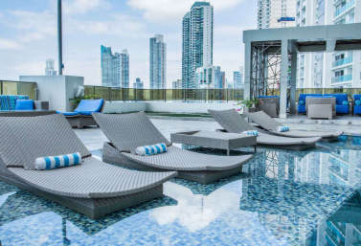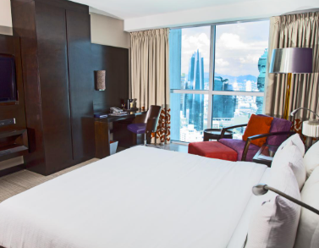

CONDICIONES GENERALES:
- Tarifas dinámicas, según fechas de salida.
- Tarifas por persona en dólares americanos. Servicios en modalidad regular.
- Precios especiales para pagos en efectivo o depósito en cuentas bancarias.
- Incentivo de $10 por pasajero y comisión del 10% del programa.
- Vigencia de compra: Hasta agotar stock.
- Vigencia de viaje: Hasta 20 diciembre 2026.
- Sujeto a disponibilidad al momento de solicitar la reserva.
- Tarifas sujetas a variación sin previo aviso.
- Tarifas no son válidas en feriados largos, Semana Santa, Fiestas Patrias. Navidad, Año Nuevo, congresos, feriados nacionales, eventos, entre otros. consultar el mínimo de estadía.
- Traslados se realizan en servicios regular o compartido desde el aeropuerto al hotel y viceversa.

